Sitzung am | 21. und 22. März 2026
Betreff | Einbringen einer Position des ADFC zur Abgrenzung Pedelec/EPAC zu Motorfahrzeugen
Antrag von* | ADFC Thüringen
Antragstitel* | Abgrenzung Pedelec/EPAC zu Motorfahrzeugen
Antrag vorgestellt von | ADFC Thüringen Thilo Braun, ggf. Vertreter AG Technik Dr. Frieder Herb
Anlage | I: ZIV-Positionspapier zu 750 Watt  II: Future Challenge Info zum Gesetzesvorschlag  III: Beschleunigungsbasierte Steuerung  IV: kein Anhang sondern Praxistest; Probefahrmöglichkeit mit Pedelecs, bei denen umgeschaltet werden kann zwischen der aktuellen Regelung, dem 750 Watt-max.-Vorschlag und dem Regelungsvorschlag des ADFC
Eingangsdatum | (wird von BGSt ausgefüllt)

Der Bund Länder Rat möge Folgendes beschließen:
Der ADFC-Bundesverband setzt sich als Mitglied des ECF bei diesem dafür ein, dass er die folgenden beiden Positionen der Fahrradverbände zur Anpassung der EU VO 168/2013 Artikel 2 Absatz 2 Satz 1 Ziffer h) bei der Kommission vertritt. Der ADFC selbst vertritt diese Position nach außen.

Position 1)
Die Abgrenzung des Pedelecs (EPAC) zum Motorfahrzeug soll in EU VO 168/2013 Artikel 2, Absatz 2 Satz 1 Ziffer h) zukünftig wie folgt gefasst werden:
h) Fahrräder mit Pedalantrieb und elektromotorischer Trethilfe, bei denen die Motorunterstützung
- aufhört, wenn der Fahrer nicht mehr tritt,
- nicht abrupt ein- und aussetzt und
- proportional zur Tretleistung zunimmt.
- nur erfolgt, bis zu einer jeweils von der Tretleistung (P_{T}) abhängigen
  - Geschwindigkeitszunahme in 2 Sekunden (a_{max}). Diese beträgt bei einer Tretleistung von:
$${0 bis 210 W → a}_{max}\left[\frac{km}{h*2s}\right]= 3,0 \left[\frac{km}{h*2s}\right] + 0,0379\left[\frac{km}{h*2s*W}\right]*P_{T} \left[W\right]$$
$$>210 W → a_{max}\left[\frac{km}{h*2s}\right]=7,5 \left[\frac{km}{h*2s}\right] + 0,0165\left[\frac{km}{h*2s*W}\right]*P_{T} \left[W\right]$$
  - maximalen Geschwindigkeit V_{max}. Diese beträgt im Bereich von
$$0-25\left[\frac{km}{h}\right] → V_{max}\left[\frac{km}{h}\right]= 9,0 \left[\frac{km}{h}\right]*0,163 \left[\frac{km}{h*W}\right]* P_{T} \left[W\right]$$
$$> 25\left[\frac{km}{h}\right] → V_{max}\left[\frac{km}{h}\right]=25,0\left[\frac{km}{h}\right]$$

Position 2)
Die unter Anderem von der Fahrradindustrie (ZIV) initiierte Definition der Abgrenzung (Quelle: Anhang I):
‒ Unterstützungsverhältnis 1:4 und
‒ Unterstützungsverhältnis 1:6 bis max. 15 km/h möglich und
‒ maximale Unterstützungsleistung am Antriebsrad 750 W und
‒ max. 250 kg Gesamtgewicht für einspurige EPAC oder
‒ max. 300 kg Gesamtgewicht für mehrspurige EPAC

lehnt der ECF als Vertreter der Fahrradnutzer-Verbände und damit Verbraucherschutzverbände ab.

Begründung:
Aktuell wird die Abgrenzung zwischen Pedelec und Motorfahrzeug diskutiert. Diese Diskussion ist für uns von großem Interesse, da sie Auswirkungen auf die Mobilitätswende und Auswirkungen auf die Inklusion haben kann. Warum? Weil mit der Abgrenzung geregelt wird, welche Fahrzeuge zukünftig Eltern zum Kindertransport, Personen mit Einschränkungen, Kinder, Senioren und Paketdienste ... fahren dürfen, ohne einen Führerschein zu besitzen, ohne Versicherungskennzeichen und ohne Typenprüfung, welche Fahrzeuge Radwege benutzen dürfen und welche man wie ein Fahrrad abstellen darf. Und es werden die Grenzen dafür gesetzt, welche Fahrzeuge zukünftig als Fahrrad entwickelt werden, zum Beispiel als Zubringer zur Bushaltestelle im ländlichen Raum, als fahrende Werkstatt für Handwerker, zum Warentransport im Nahbereich, als ...
Die aktuell geltende Regelung wird in Frage gestellt. Zur Änderung liegt ein Vorschlag auf dem Tisch, der aus unserer Sicht die Zukunft in der Entwicklung von Fahrrädern als Teil der Mobilitätswende stark einschränkt und negative Auswirkungen auf die Inklusion hat. Es gibt einen zweiten Vorschlag, den wir gut finden und der diese Nachteile nicht hat. Diesen wollen wir in der Diskussion platzieren und ihn unterstützen. Wir haben diese Vorschlag technisch in einer Formel beschrieben, die sich in der rechtlichen Regelung oben wiederfindet. Was sie bewirkt wird im Folgenden erklärt.
Warum kümmern wir uns um die „EU-Verordnung über die Genehmigung und Marktüberwachung von zwei- oder dreirädrigen und vierrädrigen Fahrzeugen EU VO 168/2013“? Warum soll die bestehende Regelung zur Abgrenzung vom Pedelec zu Motorfahrzeugen geändert werden? Was bewirken die beiden Vorschläge und was ist an dem von uns unterstützten Vorschlag anders/besser? Darauf gehen wir nachfolgend ein.
Warum diskutieren wir die Änderung von Artikel 2 der EU VO 168/2013
In der EU VO 168/2013 wird die Typengenehmigung von Fahrzeugen geregelt. Artikel 2, Absatz 2, Satz 1 regelt, welche Fahrzeuge von der Verordnung ausgenommen sind, also keine Typgenehmigung benötigen. Fahrräder und Pedelecs gehören dazu und werden in Ziffer h) von Artikel 2, Absatz 2, Satz 1 der EU-VO beschrieben.
Wenn Elektrofahrräder typengenehmigungspflichtig sind, werden sie zu Motorfahrzeugen und verlieren den Fahrradcharakter, wie einst das Motorfahrrad (MOFA), bei dem die Pedale zum Schluss nur noch dem Abstellen der Füße dienten. Mofas waren analoge Fahrzeuge - das Pedelec heute ist digital und daraus ergibt sich die Möglichkeit, die Steuerung so auszulegen, dass der Fahrradcharakter erhalten bleibt. Die Typengenehmigung bringt die bereits genannten Nachteile wie Führerscheinpflicht, Versicherungspflicht, keine Nutzung von Radwegen, Helmpflicht, ….

Warum soll die bestehende Regelung geändert werden
Art. 2 Abs. 2 lautet: „ Diese Verordnung gilt nicht für die nachstehenden Fahrzeuge:
...
h) Fahrräder mit Pedalantrieb mit Trethilfe, die mit einem elektromotorischen Hilfsantrieb mit einer maximalen Nenndauerleistung von bis zu 250 W ausgestattet sind, dessen Unterstützung unterbrochen wird, wenn der Fahrer im Treten einhält, und dessen Unterstützung sich mit zunehmender Fahrzeuggeschwindigkeit progressiv verringert und unterbrochen wird, bevor die Geschwindigkeit des Fahrzeugs 25 km/h erreicht;
...“
Die Obergrenze der Geschwindigkeit, bis zu der unterstützt werden kann, ist 25 km/h und unstrittig.
Strittig ist die Abgrenzung über die Nenndauerleistung von 250 Watt. Die Nenndauerleistung ist ein über eine halbe Stunde gemessener Mittelwert. Motoren mit einer Nenndauerleistung von 250 Watt können in der Spitze Leistungen von 2.000-3.000 Watt bringen. Das ist etwas über der Antriebsleistung von Mopeds (Simson 50 ccm: 2.650 W). Bei Elektromotoren ist das Anfangsdrehmoment enorm, dies kann speziell in Kombination mit einem geringen Fahrzeuggewicht zu gefährlichen Anfangsbeschleunigungen führen.
Das Pedelec wird schlecht kontrollierbar. Kinder oder leichte Menschen können mit ihm Beschleunigungen erreichen, die ähnlich der von Motorrädern sind. Andererseits können bei dauerhafter Belastung wie z.B. Bergfahrt, höheres Gesamtgewicht von Rad+Fahrer+Ladung und/oder geringe Kraft des Radfahrenden, die durch die Nenndauerleistung begrenzten Motoren für ein sicheres Fahren nicht ausreichen. Erschwerend kommt hinzu, dass die Regelung Raum für unerlaubte Modifikation bietet. Die Nenndauerleistung ist bei einer Verkehrskontrolle nicht prüfbar.
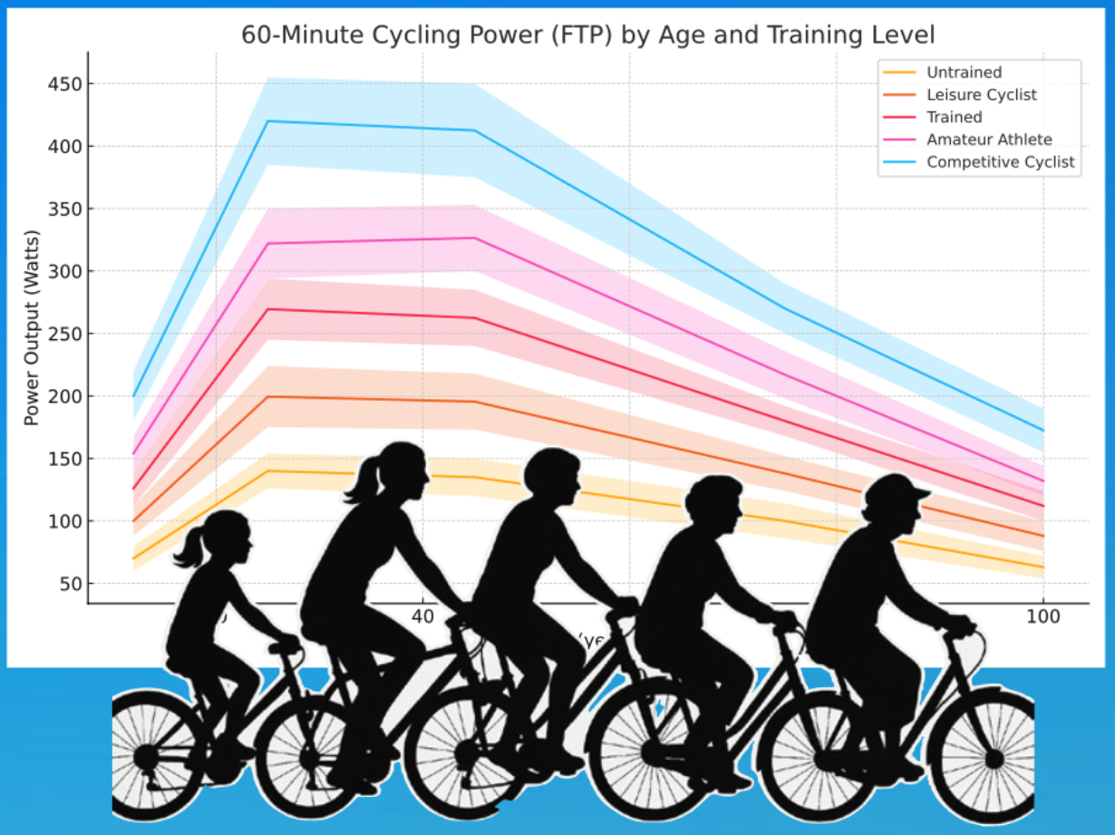
80
20
Alter in Jahren
60

Grafik: Nicht nur Menschen sind unterschiedlich sondern auch jeder von uns im Laufe des Lebens. Daher braucht es eine Gesetzgebung, die für alle Menschen unabhängig vom Gewicht und der Leistungsfähigkeit aktive Mobilität sicher ermöglicht.
Was lehnen wir am Vorschlag des ZIV ab
Siegfried Brockmann, der langjährige Leiter der Unfallforschung des GDV Gesamtverband der Deutschen Versicherungswirtschaft e.V., hat 2012 bei einer Radverkehrskonferenz in Berlin darauf hingewiesen, dass bei Pedelecs die Gefährdung nur auf zwei Dingen fußt:
Tatsächliche Beschleunigung und absolute Geschwindigkeit.
Eine Kappung der Motorleistung kann auch zu einer höheren Gefährdung führen, beispielsweise durch die erhöhte Differenzgeschwindigkeit zum KFZ am Berg. Er wies auch darauf hin, dass bis 15 km/h Unfälle in der Regel nicht zu schweren oder lebensbedrohlichen Verletzungen führen und daher der Fokus bei der Reglementierung auf die Beschränkung der Beschleunigung auf fahrradübliche Beschleunigungswerte zu richten ist.
Der Vorschlag des ZIV greift jedoch nicht unmittelbar an diesen Parametern an, sondern mittelbar bei Motorleistung, Unterstützungsverhältnis sowie Gesamtgewicht. Da die Pedelecs aber sehr unterschiedlich sind und in Ihrer Gesamtmasse von 50 kg bei jugendlichen Personen mit Pedelec bis rund 280 kg bei Lastenpedelec mit Elternteil, Kindern und Einkauf und über 300 kg bei Cargobikes im Lieferdienst stark variiert, ist die Beschränkung der absoluten Leistung in der Wirkung total unterschiedlich – an einer 12% Steigung wird die jugendliche Person beispielsweise mit 750 Watt Leistung rund 20 km/h fahren können, ein Elternteil mit dem vollgeladenen Lastenpedelec wird an derselben Steigung ggf. schieben müssen, da die Motorleistung nicht ausreicht, um eine sichere Fahrgeschwindigkeit zu erreichen. Noch extremer wird es beispielsweise bei behindertengerechten Tandems, hier wird die Bewältigung des Anstiegs ganz unmöglich.
Der vorliegende Vorschlag des Industrieverbandes lässt das Problem der mangelnden Kontrollierbarkeit bei hoher Beschleunigung und gleichzeitig geringem Fahrergewicht, beispielsweise bei Jugendlichen, ungelöst. Darüber hinaus benachteiligt eine pauschale Begrenzung der Unterstützungsleistung auf maximal 750 Watt Menschen mit gesundheitlichen Einschränkungen, Logistikunternehmen sowie Familien mit Kinderanhängern oder Lastenrädern massiv, da solche Fahrzeuge an leichten Steigungen kaum noch fahrbar wären. An starken Steigungen wäre ein Fahren gar nicht mehr möglich, also beispielsweise an einer Tiefgaragenausfahrt, der Rampe mancher Brücken, ...
Die Einschränkung erschwert die Bewältigung physikalischer Widerstände, wie Steigung und Gegenwind oder Lastentransporte und begrenzt unnötig die Vielfalt jener Fahrzeugtypen, die für eine erfolgreiche Verkehrswende und die Entwicklung zulassungsfreier Mobilitätslösungen erforderlich sind. Diesbezüglich hat eine Begrenzung des Maximalgewichts eine ähnliche Wirkungen wie die Begrenzung der maximalen Unterstützungsleistung.
Die Ablehnung des ADFC ist konstruktiv, denn durch den eigenen Vorschlag gibt es eine Lösung, die ein Pedelec sicher und alltagstauglich macht und übergreifend für alle Zielgruppen und Nutzungen funktioniert, ohne die Leistung oder Gewicht begrenzen zu müssen.

Was konkret ist an der von uns eingebrachten und unterstützten Regelung anders/besser?
Wir haben uns gefragt, wie man eine bessere Definition dafür finden kann, wann sich ein Fahrzeug wie ein Fahrrad verhält und ab wann es ein Motorfahrzeug wird. Dabei fanden wir folgende Definition gut:
Der elektrische Antrieb soll das Fahrrad so unterstützen, dass es sich jederzeit leicht und sicher fahren lässt und dabei die typischen Fahreigenschaften eines Fahrrades behält. Leicht, sicher und typisch fährt ein Fahrrad mit geringem Gewicht, ohne Unterstützung und ohne Gegenwind in der Ebene.
Durch Versuche wurde in der Ebene mit leichtem Rad ermittelt, bei welcher Tretleistung welche Beschleunigung erreicht werden kann, zudem, welche maximale Geschwindigkeit bei welcher Tretleistung erreicht wird. Diese Kurven werden in der von uns vorgeschlagenen Definition verwendet, um die Unterstützung durch den Motor abhängig von der Tretleistung zu begrenzen.
Wer ein schweres Fahrrad in einer Steigung bewegen will, der muss die Massenträgheit und die Erdanziehungskraft als stärkeren Widerstand überwinden. Das Fahrrad fährt nicht mehr leicht oder kann, abhängig von der Kraft, die der Radfahrende aufbringen kann, nur sehr langsam oder gar nicht mehr gefahren werden. Mit der von uns vorgeschlagenen Definition wird der Motor so gesteuert, dass er diese Widerstände kompensiert. Mit der Unterstützung entsteht das Fahrradfahrgefühl eines leichten Fahrrades in der Ebene ohne Gegenwind. Und zwar unabhängig vom Gewicht des Fahrrades, des Fahrenden oder der Ladung. Ein Fahrender mit geringem Gewicht beschleunigt und fährt bei gleicher Tretleistung genauso schnell wie einer mit hohem Gewicht und/oder viel Ladung. Natürlich kann damit auch schneller beschleunigt oder gefahren werden, dann aber nur durch eine höhere Tretleistung und ab Erreichen der Beschleunigungs- oder Geschwindigkeitsgrenzen ohne Unterstützung. Damit verliert das Fahrrad seinen Charakter nicht. Jeder kann es so beschleunigen und fahren, wie er auch ein leichtes Fahrrad oder Handbike in der Ebene bewegen würde. Aber eben nicht schneller. Die charakteristischen Fahrradeigenschaften bleiben erhalten.
Der Vorschlag reguliert keine Motorleistung und auch kein Gewicht des Rades. Das ist nicht erforderlich, weil unabhängig von der Motorleistung und nur abhängig von der Tretleistung die unterstützte Beschleunigung und die unterstützte Geschwindigkeit begrenzt ist. Es macht also keinen Sinn, leichte Fahrräder mit großen Motoren auszustatten, deren Leistung nie abgerufen werden kann. Die Motoren können bedarfsgerecht so groß sein, dass sie die Kompensation der Widerstände, abhängig vom Gesamtgewicht des Fahrrades oder von der körperlichen Kraft, möglich machen. Die Entwicklung von Cargobikes, Familienfahrrädern, Handwerkerrädern oder Fahrrädern für Menschen mit körperlichen Einschränkungen wird nicht mehr durch eine Leistungsgrenze des Motors limitiert.
Der Vorschlag macht alle Pedelecs sicher, von Jugendbikes bis Cargobikes und elektrischen Anhängern. Und die vorgeschlagene Regelung ist in der Praxis bei Verkehrskontrollen mit Stoppuhr und Maßband einfach kontrollierbar. Das erschwert unerlaubtes Tuning.
Der Vorschlag des ADFC/ECF bedeutet anschaulich, dass bei einer sehr geringen Tretleistung (Antriebsleistung z.B. Handbike per Handkurbelantrieb) von 35 Watt die unterstützte Beschleunigung nach etwa 7 Sekunden zu einer Geschwindigkeit von 15 km/h führt. Eine mittlere Anstrengung von 100 Watt ermöglicht ein Erreichen der Höchstgeschwindigkeit von 25 km/h in rund 7,4 Sekunden. Bei einer starken Tretleistung von 200 Watt sorgt die maximale Unterstützung dafür, dass 25 km/h bereits nach 4,7 Sekunden erreicht werden. Ab 25 km/h wird – wie auch heute – nicht mehr unterstützt. Eine entsprechende Steuerung wurde bereits beispielhaft in Pedelecs eingebaut und funktioniert. Sie wird als Acceleration Speed Compensation (ASC-Steuerung: Beschleunigungs- und GeschwindigkeitsKompensation) bezeichnet.

Kennlinien
Die verwendeten Kennlinien für die maximal unterstützte Beschleunigung a_{max} und Geschwindigkeit V_{max} abhängig von der erbrachten Tretleistung P_{T}.

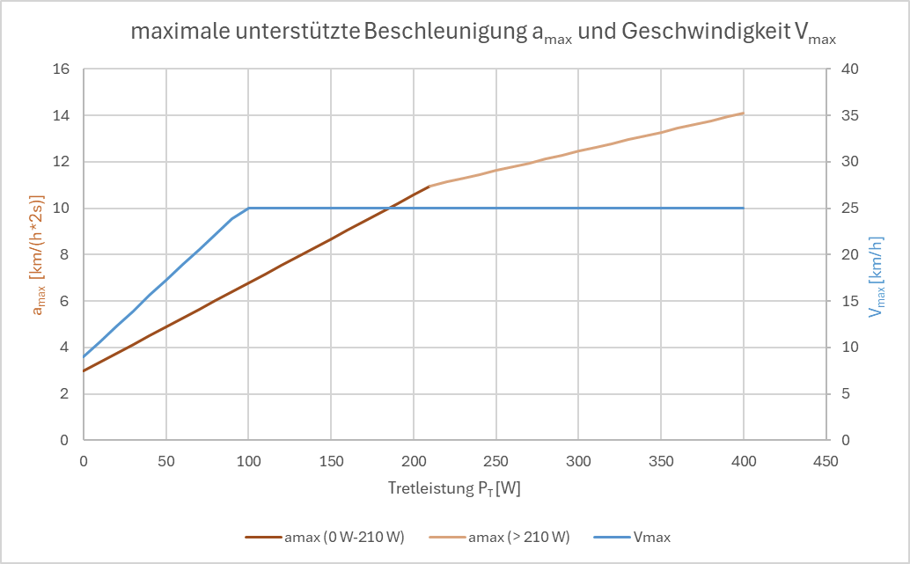

Gewicht begrenzen?
Bei der Erarbeitung des ADFC/ECF-Vorschlags haben wir diskutiert, ob die vom ZIV vorgeschlagene Beschränkung des Gewichtes sinnvoll ist. Schließlich kann ein Lastenpedelec oder auch ein behindertengerechtes Tandem z.B. mit 600 kg und schneller Fahrt bergab, auch wenn es nicht unterstützt wird, zur Gefahr werden. Mit folgendem Ergebnis:
Aktuell gibt es diesbezüglich keine Beschränkung. Grundsätzlich halten wir eine zukünftige Regulierung zur Eingrenzung dieser Gefahr für sinnvoll, allerdings nicht in der jetzt diskutierten Vorschrift der Typzulassung.
Sinnvoller ist es aus unserer Sicht Gewichts- und Geschwindigkeitsbegrenzungen an das Nutzungsumfeld zu koppeln. So wie das heute auch im KFZ/LKW Bereich im Sinne der Verkehrssicherheit praktiziert wird. Das wäre dann zu gegebener Zeit, also wenn es tatsächlich zu Problemen kommt, an der richtigen Stelle, nämlich in der Straßenverkehrsordnung, zu regeln.

Bestehende Pedelec
Könnten Bestandsschutz erhalten oder umgerüstet werden.

Praxistest
Um die bestehenden und die beabsichtigten Regelungen praktisch zu erfahren, bieten wir Euch an, in der Pause der Sitzung die Unterschiede der für die Änderung der EU-Verordnung in Diskussion befindlichen Regelungen an Musterfahrrädern zu erfahren. Wie fährt sich ein schweres Fahrrad am Berg nach der bisher geltenden Regelung, nach dem Vorschlag des ZIV und nach dem Vorschlag des ADFC. Testet es aus.

Hinweis auf die Diskussion/ Hintergrundinformationen
Das Thema wird kontrovers diskutiert, z.B.:
- https://www.cargobike.jetzt/epac-regulierung/.
Hier wurden die Ansätze diskutiert und auch Fragen zum Vorschlag der Regulierung über Geschwindigkeit und Beschleunigung aufgeworfen
- https://www.gopedelec.org
Beispielbilder und Hintergrundinformationen
- https://focus-mobility.de/magazin/zoff-um-leistungslimit-bei-e-bikes-750-watt-mehr-nicht
Auch die Presse greift das Thema auf
- https://www.derstandard.de/story/3000000281780/ist-das-noch-ein-fahrrad-eu-prueft-neue-regelungen-fuer-e-bikes
s.o. Artikel nicht frei lesbar

Beispiele
Praktische Anwendungen für die Verkehrswende in der urbanen Logistik gibt es schon:
- https://www.carlacargo.de/de,
- https://logistra.de/news/nfz-fuhrpark-lagerlogistik-intralogistik-bike-sattelzug-zemmi-stellt-lastenrad-auflieger-mit-450-kilo-nutzlast-vor-429958.html
- https://www.faz.net/aktuell/rhein-main/wirtschaft/liefern-mit-elektrofahrzeugen-amazons-neue-kastenraeder-110233680.html
- https://www.chip.de/news/Hermes-Paketdienstleister-testet-neue-Zustellungsart_183744547.html
- https://www.rnd.de/wirtschaft/dhl-liefert-pakete-mit-lastenfahrradern-aus-GHTIUUXSZVP5YRS6HWUCMK3ZE4.html oder https://dasfahrradblog.blogspot.com/2017/12/dhl-fahrt-express-pakete-mit.html
- Anhang II

